Приложение № 1
ТЕХНИЧЕСКИЕ ХАРАКТЕРИСТИКИ ПРЕДМЕТА ПРОДАЖИ

Приводятся по каждому лоту копии документов:
- Паспорт транспортного средства и фотографии транспортного средства.

Лот №2: Транспортное средство – Грузовой ЗИЛ ММЗ 4502 А319ОА41
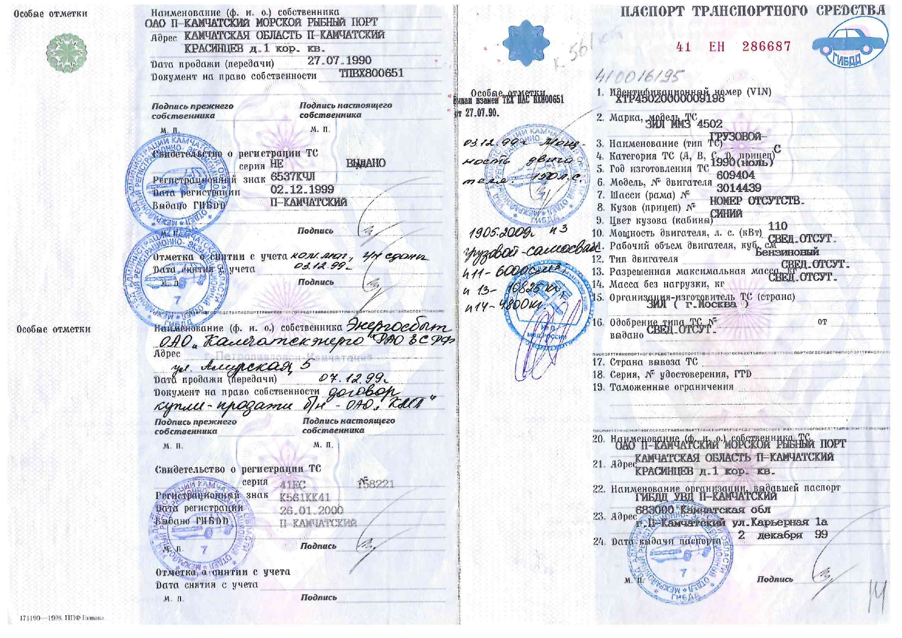
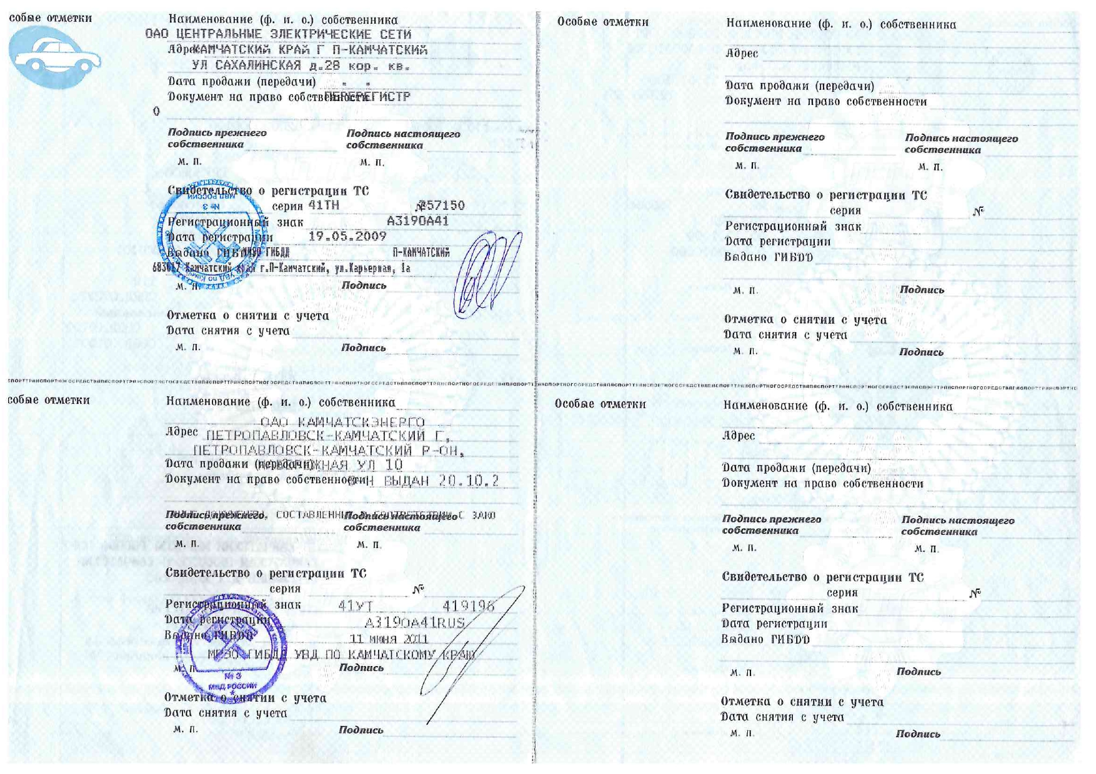
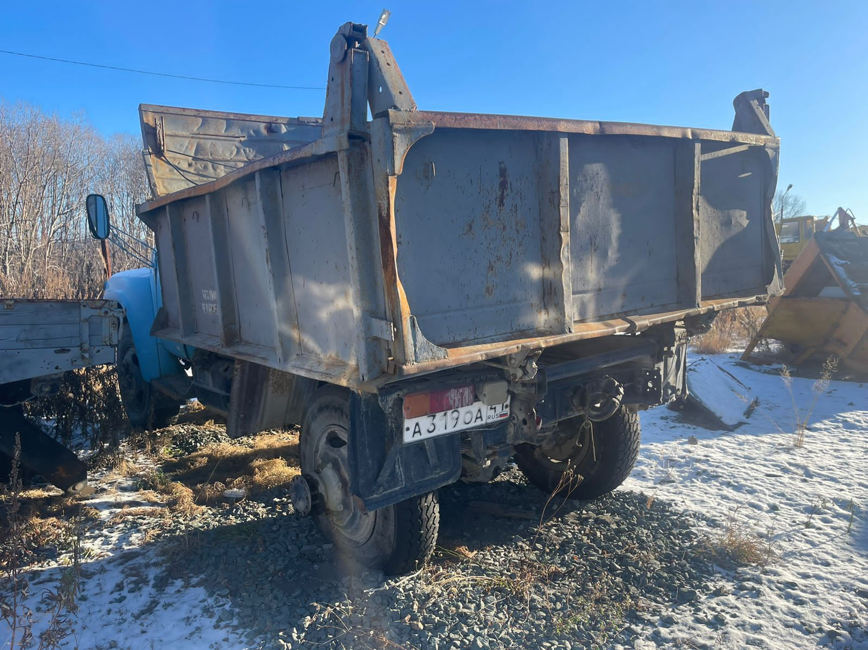 | 
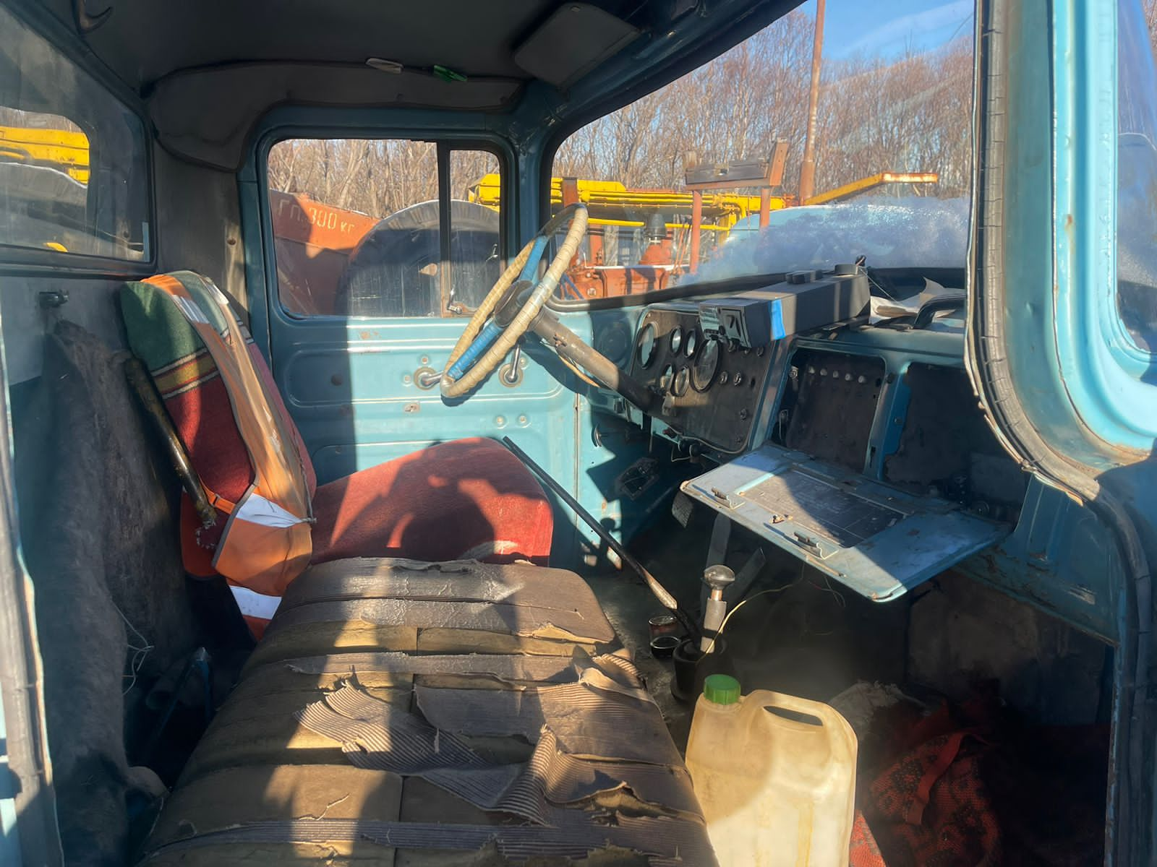 | 

